企业名称 | 江西铜业集团银山矿业有限责任公司  5000t/d 露天转井下开采工程-新北回风井工程
项目编号 | AJ23-271
单位地址 | 江西省德兴市银城镇
项目名称 | 江西铜业集团银山矿业有限责任公司  5000t/d 露天转井下开采工程-新北回风井工程
现场调查人员 | 邬春辉 曾广福 李通
采样/检测专业技术人员 | 邬春辉 曾广福 李通
检测时间 | 2023年12月11日
报告完成时间 | 2023年12月15日 |  |  | 整改意见
检测项目 | 单绳缠绕式提升机 | 检测结果 | 合格 | /
检测项目 | 井口井筒安全防护设施 | 检测结果 | 合格 | /
现场影像
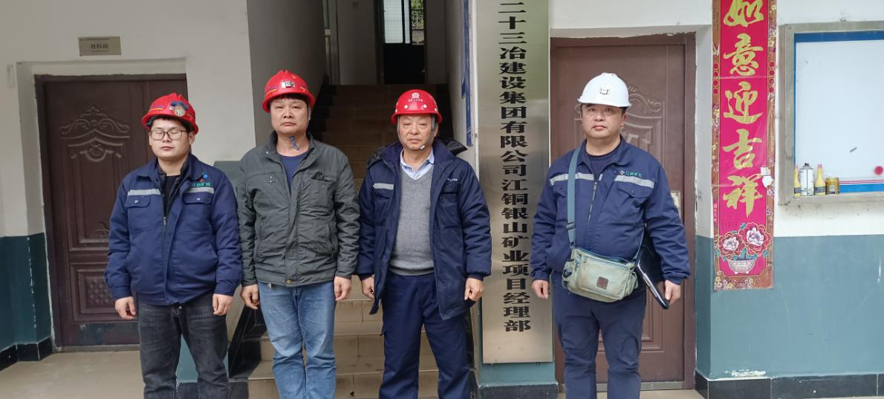
现场照片顺序（从左到右）：李通、曾广福、企业陪同人、邬春辉

